Champ électromagnétique exercices

Prébac 2024 - Question 2 : Champ électromagnétique
Partie A – Filtre de vitesse |  | Points
L'image ci-dessous schématise un filtre de vitesse. Ce dispositif est utilisé pour sélectionner les protons en fonction de leur vitesse.
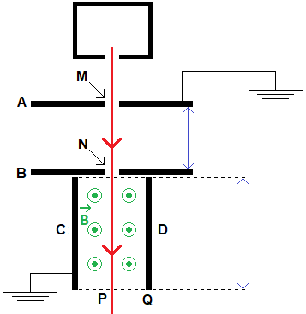
Plaque D
Plaque C
Ouverture N
Ouverture M
Source de proton
Plaque B
Plaque A
d₁ = 5,00 cm
d₂ = 12,0 cm
Les protons sont libérés de la source de protons (en haut de l'image) avec une vitesse négligeable. Ces protons traversent ensuite un champ électrique $\vec{E_{AB}}$ créé entre les plaques A et B. Les protons entrent dans le champ par une ouverture M dans la plaque A. Dans ce champ électrique, les protons sont accélérés et quittent ensuite le champ électrique par une ouverture N dans la plaque B à la vitesse $v = 2,80 × {10}^{6} m⋅s^{-1}$. La distance entre la plaque A et la plaque B est de 5,00 cm. La plaque A est reliée à la terre.
a)
i. | Montrer que la différence de potentiel entre les plaques A et B est :  $$U_{AB}=40,9 kV$$ | 3
ii. | Tracer un graphique représentant le potentiel des points entre les plaques A et B (sur l'axe vertical) en fonction de la distance (sur l'axe horizontal).  On choisira pour les mesures de distance la plaque A comme origine.  Utilisez les échelles suivantes :  horizontalement 1 cm = distance de 0,5 cm  verticalement 1 cm = différence de potentiel de 5 kV | 4

Après avoir traversé l'ouverture N de la plaque B, les protons entrent dans un champ électrique ECD créé entre les plaques C et D. Dans l'espace entre les plaques C et D règne également un champ magnétique d'intensité B = 0,130 T. La direction de ce champ magnétique est indiquée sur l'image.
L'intensité et la direction du champ magnétique $\vec{B}$ et du champ électrique $\vec{E}$ sont telles que certains protons ne sont pas déviés, mais se déplacent le long d'une ligne droite. Ces protons quittent l'espace entre les plaques C et D au point P. Le point P est situé exactement au milieu entre les plaques C et D.
b)
i. | Expliquer laquelle des deux plaques C ou D est chargée négativement. | 3
ii. | Calculer l'intensité du champ électrique entre les plaques C et D. | 3
 | La distance entre le point N (où les protons entrent dans le champ électrique entre les plaques C et D) et le point P est de 12,0 cm.
c) | Calculer la durée nécessaire aux protons pour parcourir rectilignement la distance entre le point M et le point P. | 6

Partie B – Lignes équipotentielles
Une petite sphère chargée négativement avec une charge $q=-1,25×{10}^{-17} C$ est placée au centre d'une plaque métallique initialement électriquement neutre. La plaque est reliée par conduction à la Terre.
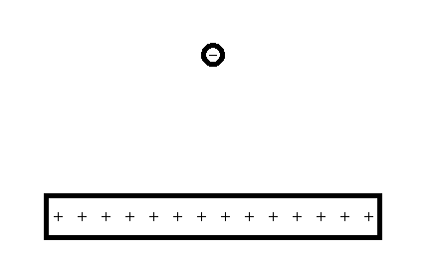
d) | Expliquer pourquoi la plaque se charge positivement dans cette configuration. |  | 2
La plaque est maintenant déconnectée de la Terre.
La différence de potentiel électrique entre la plaque et la sphère est de 20,0 V. La plaque est considérée comme ayant un potentiel nul (voir le dessin).
e) | Calculer l'énergie potentielle de la sphère en keV dans cette configuration. |  | 2
f) | Copier le schéma et ajouter :  - 5 lignes de champ électrique reliant la sphère et la plaque  - 3 lignes équipotentielles dans la zone située entre la sphère et la plaque |  | 2
Prebac 2023 - Partie A – Champ et potentiel électriques |  |  | Points
Le schéma ci-dessous représente un système de coordonnées. Dans ce système sont représentées, en rouge, les lignes de champ autour d'une distribution de charges constituée d'une charge ponctuelle positive Q₁ et d'une charge ponctuelle négative Q₂. Sont également représentées la charge d'essai q et les vecteurs force $\vec{F_{1}}$, $\vec{F_{2}}$ et $\vec{F}$, également en rouge.
 | 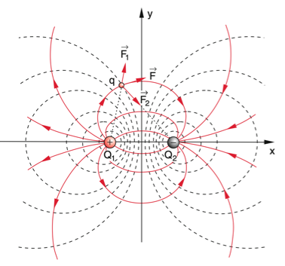
a) | Déterminer le signe de la charge d'essai q, en justifiant votre réponse. |  | 2
b) | Expliquer pourquoi les lignes (ou surfaces) équipotentielles sont toujours perpendiculaires aux lignes de champ. |  | 2
c) | Déterminer le travail qui doit être effectué pour déplacer une particule chargée de l'infini le long de l'axe des y jusqu'à l'origine du système de coordonnées. Expliquer votre réponse. |  | 2
Partie B – Spectromètre de masse |  | Page 1/2 | Points
Des ions porteurs d’une seule charge positive (charge = +e) de masse et de vitesse différentes entrent dans un spectromètre de masse par la fente S₁ dans le vide. L'ensemble du dispositif se trouve dans un champ magnétique uniforme d’intensité B = 0,250 T.
Dans la zone située entre les fentes S₁ et S₂, un condensateur plan constitué des plaques P₁ et P₂ génère en plus du champ magnétique, un champ électrique d'intensité E de sorte que seuls les ions ayant une vitesse v₀ passent par l'ouverture de la fente S₂.
$$\vec{B}$$
$$\vec{B}$$
$$\vec{B}$$
S₁
S₂
P₁
P₂
Distance
Δx
Détecteur
Détecteur
a) | Reproduire sur la copie le schéma de l'espace entre les fentes S₁ et S₂.  Ajouter sur ce schéma :  $$\vec{B}$$  $$\vec{B}$$  - la particule chargée et sa vitesse,  - les forces qui agissent sur la particule  - la polarité des plaques du condensateur (avec les signes « + » sur une plaque et les signes « - » sur l'autre plaque)  - la direction du champ électrique |  | 5
b) | Montrer que la vitesse v₀ des ions qui passent par S₂ s’exprime de façon suivante : $v_{0}=\frac{E}{B}$ |  | 3
c) | Calculer la vitesse v₀ lorsqu'une tension de 1,20 kV est appliquée aux bornes des plaques P₁ et P₂ du condensateur et que la distance entre les plaques est de 6,00 cm. |  | 2
 | Après avoir traversé la fente S₂, les ions se déplacent uniquement dans le champ magnétique uniforme d’intensité B.
d) | Montrer que le diamètre D de la trajectoire circulaire d’un ion de masse $m$ a pour expression :  $$D=\frac{2mv_{0}}{eB}$$ |  | 4

Question 2 : Champ électromagnétique
Part B – Spectromètre de masse |  | Page 2/2 | Points
Les méthodes de spectroscopie de masse sont utilisées pour distinguer les stéroïdes synthétiques des stéroïdes naturels dans l'échantillon de dopage d'un athlète. Les isotopes du carbone C13 et C12 sont ici d'une importance décisive.
Lors de la préparation de l'échantillon dopé pour l'examen, les isotopes C12 et C13 sont incorporés à un ion de dioxyde de carbone $CO_{2}^{+}$. La masse de ces ions est m₁₂ = 7,30×10⁻²⁶ kg pour l'isotope C12 et m₁₃ = 7,47×10⁻²⁶ kg pour l'isotope C13.
e) | Après avoir traversé le spectromètre de masse, ces ions arrivent dans deux détecteurs (voir image de la page précédente).  Montrez que la distance Δx entre les ouvertures d'entrée des détecteurs est de 8,50 mm si les ions ont la vitesse v₀=1,00×10⁵ m/s. |  | 5

Bac 2023 – Question 4 – Partie C
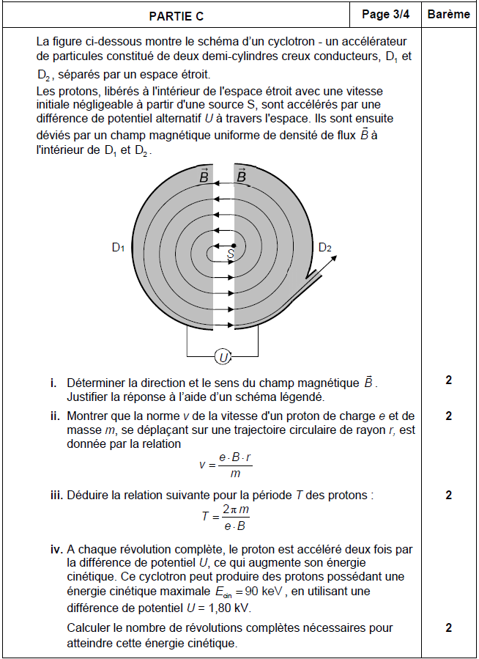

Bac 2024 – Question 4 – Partie A
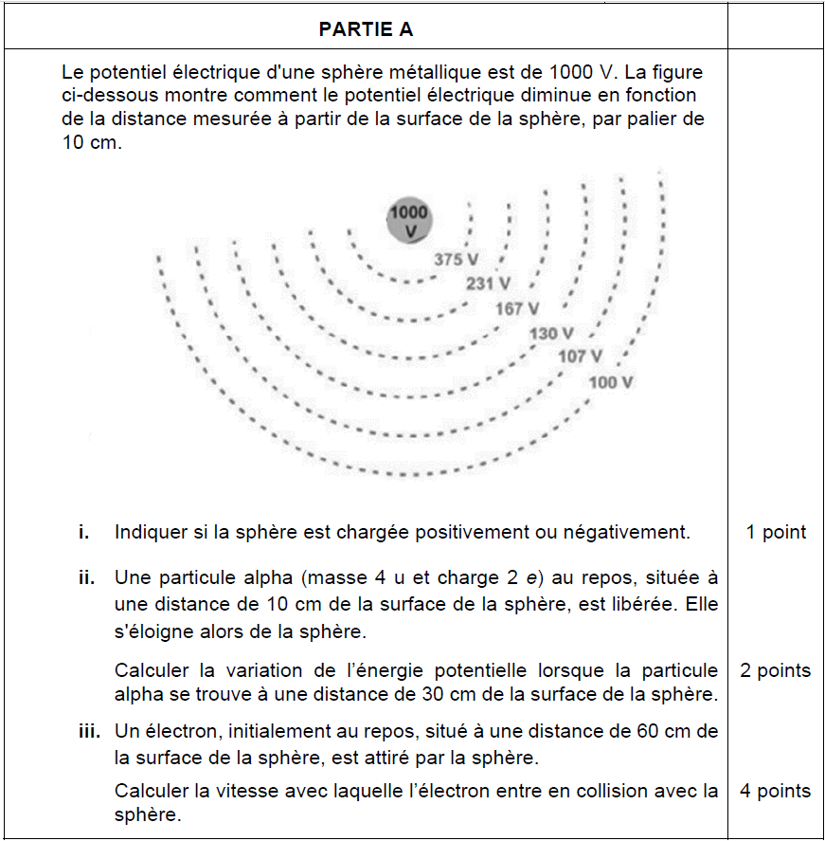

Part A
a)
i. | Δ E_{k} = ½ m v₂² – ½ m v₁² = ½ × 1.67 × 10⁻²⁷ × (2.80 × 10⁶ )² – 0 = 6.55 × 10⁻¹⁵ J  Δ E_{k} = q U → 6.55 × 10⁻¹⁵ = 1.60 × 10⁻¹⁹ × U → U = 4.09 × 10⁴ V = 40.9 kV | 3
ii. | 2 cm  voltage →  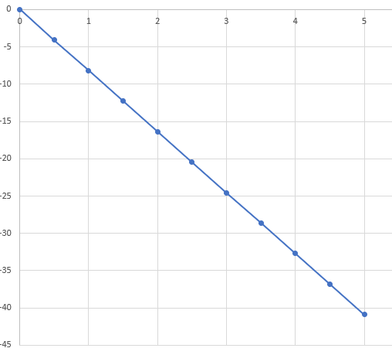  distance →  1 cm  1 cm | 4
b)
i. | left hand rule:  middle finger = current = in direction of velocity = down along paper  index finger = magnetic field = out of plane of paper  thumb = force = now points to the left along plane of paper  since proton travels straight, F_{e} = F_{L}  therefore electric force points to the right along plane of paper  so proton is attracted by plate D and so plate D is negatively charged | 3
ii. | F_{L} = F_{e}  B q v = q E  E = v B = 2.80 × 10⁶ × 0.130 = 3.64 × 10⁵ N/C | 3
A: Knowledge and Comprehension; B: Application; C: Analysis and Evaluation; W: Written Communication |  | Σ
c) | from M to N:  E = U / d = 40.9 × 10³ / 0.0500 = 8.18 × 10⁵ N/C  F_{e} = q E = 1.60 × 10⁻¹⁹ × 8.18 × 10⁵ = 1.31 × 10⁻¹³ N  F = m a → a = F / m = 1.31 × 10⁻¹³ / 1.67 × 10⁻²⁷ = 7.84 × 10¹³ m/s²  s = ½ a t² → 0.0500 = ½ × 7.84 × 10¹³ × t² → t = 3.57 × 10⁻⁸ s  from N to P:  s = v t → 0.120 = 2.80 × 10⁶ × t → t = 4.29 × 10⁻⁸ s  time from M to P = 3.57 × 10⁻⁸ + 4.29 × 10⁻⁸ = 7.86 × 10⁻⁸ s | 6
Part B
d) | Since the plate is earthed, the potential of the plate is 0 V. The positive plate has a higher potential than the negative sphere. The potential difference is 20 V. Therefore, the sphere has the potential – 20 V. | 2
e) | i) black lines  must start / end at a right angle to the conductors (sphere and plate)  horizontal symmetry  arrows pointing from plate to sphere  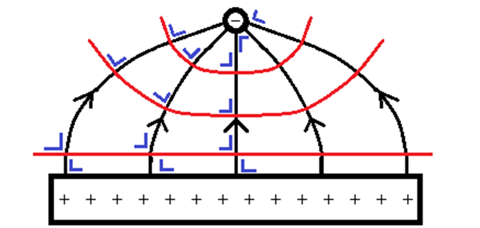 | 2
 | ii) red lines  must be at a right angle to the field lines | 2

Partie A
a) | Comme $q>0$ car $\vec{F}$ et $\vec{E}$ sont dans le même sens | 2
b) | Le travail est nul le long d’une ligne équipotentielle.  La force est donc forcément perpendiculaire à la ligne équipotentielle et donc le champ aussi. | 1  1
c) | L’axe y est une ligne équipotentielle ($V=0$) car située à égale distance des 2 cahrges.  Le travail de la particule est donc nulle | 1  1
Part B
a) | 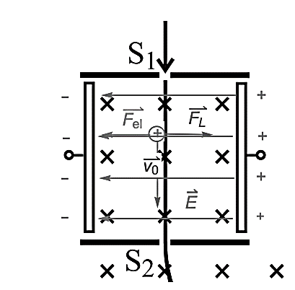  la particule chargée et sa vitesse,  les forces qui agissent sur la particule  la polarité des plaques du condensateur (avec les signes « + » sur une plaque et les signes « - » sur l'autre plaque)  la direction du champ électrique | 1  2  1  1
b) | $F_{m}=F_{el}$  $qv_{0}B=qE$ $v_{0}=\frac{E}{B}$ | 1  2
c) | $E=\frac{U}{d}$  soit $v_{0}=\frac{U}{dB}$ A.N. $v_{0}=\frac{1200}{0,06×0,25}=8,00×{10}^{4}m⋅s^{-1}$ | 1  1
d) | $\vec{F_{l}}=ev_{0}B \vec{n}$  2ème loi de Newton : $\vec{a}=\frac{ev_{0}B}{m}\vec{n}$  Or $\vec{a}=\frac{v_{0}^{2}}{R}\vec{n}$  $R=\frac{mv_{0}}{eB}$  d’où $D=2R=\frac{2mv_{0}}{eB}$ | 1  1  1  1
e) | $D_{1}=0,365 m$  $D_{2}=0,3735 m$  $Δx=D_{2}-D_{1}$  A.N. $Δx=8,5 mm$ | 1  1  2  1

Bac 2023
